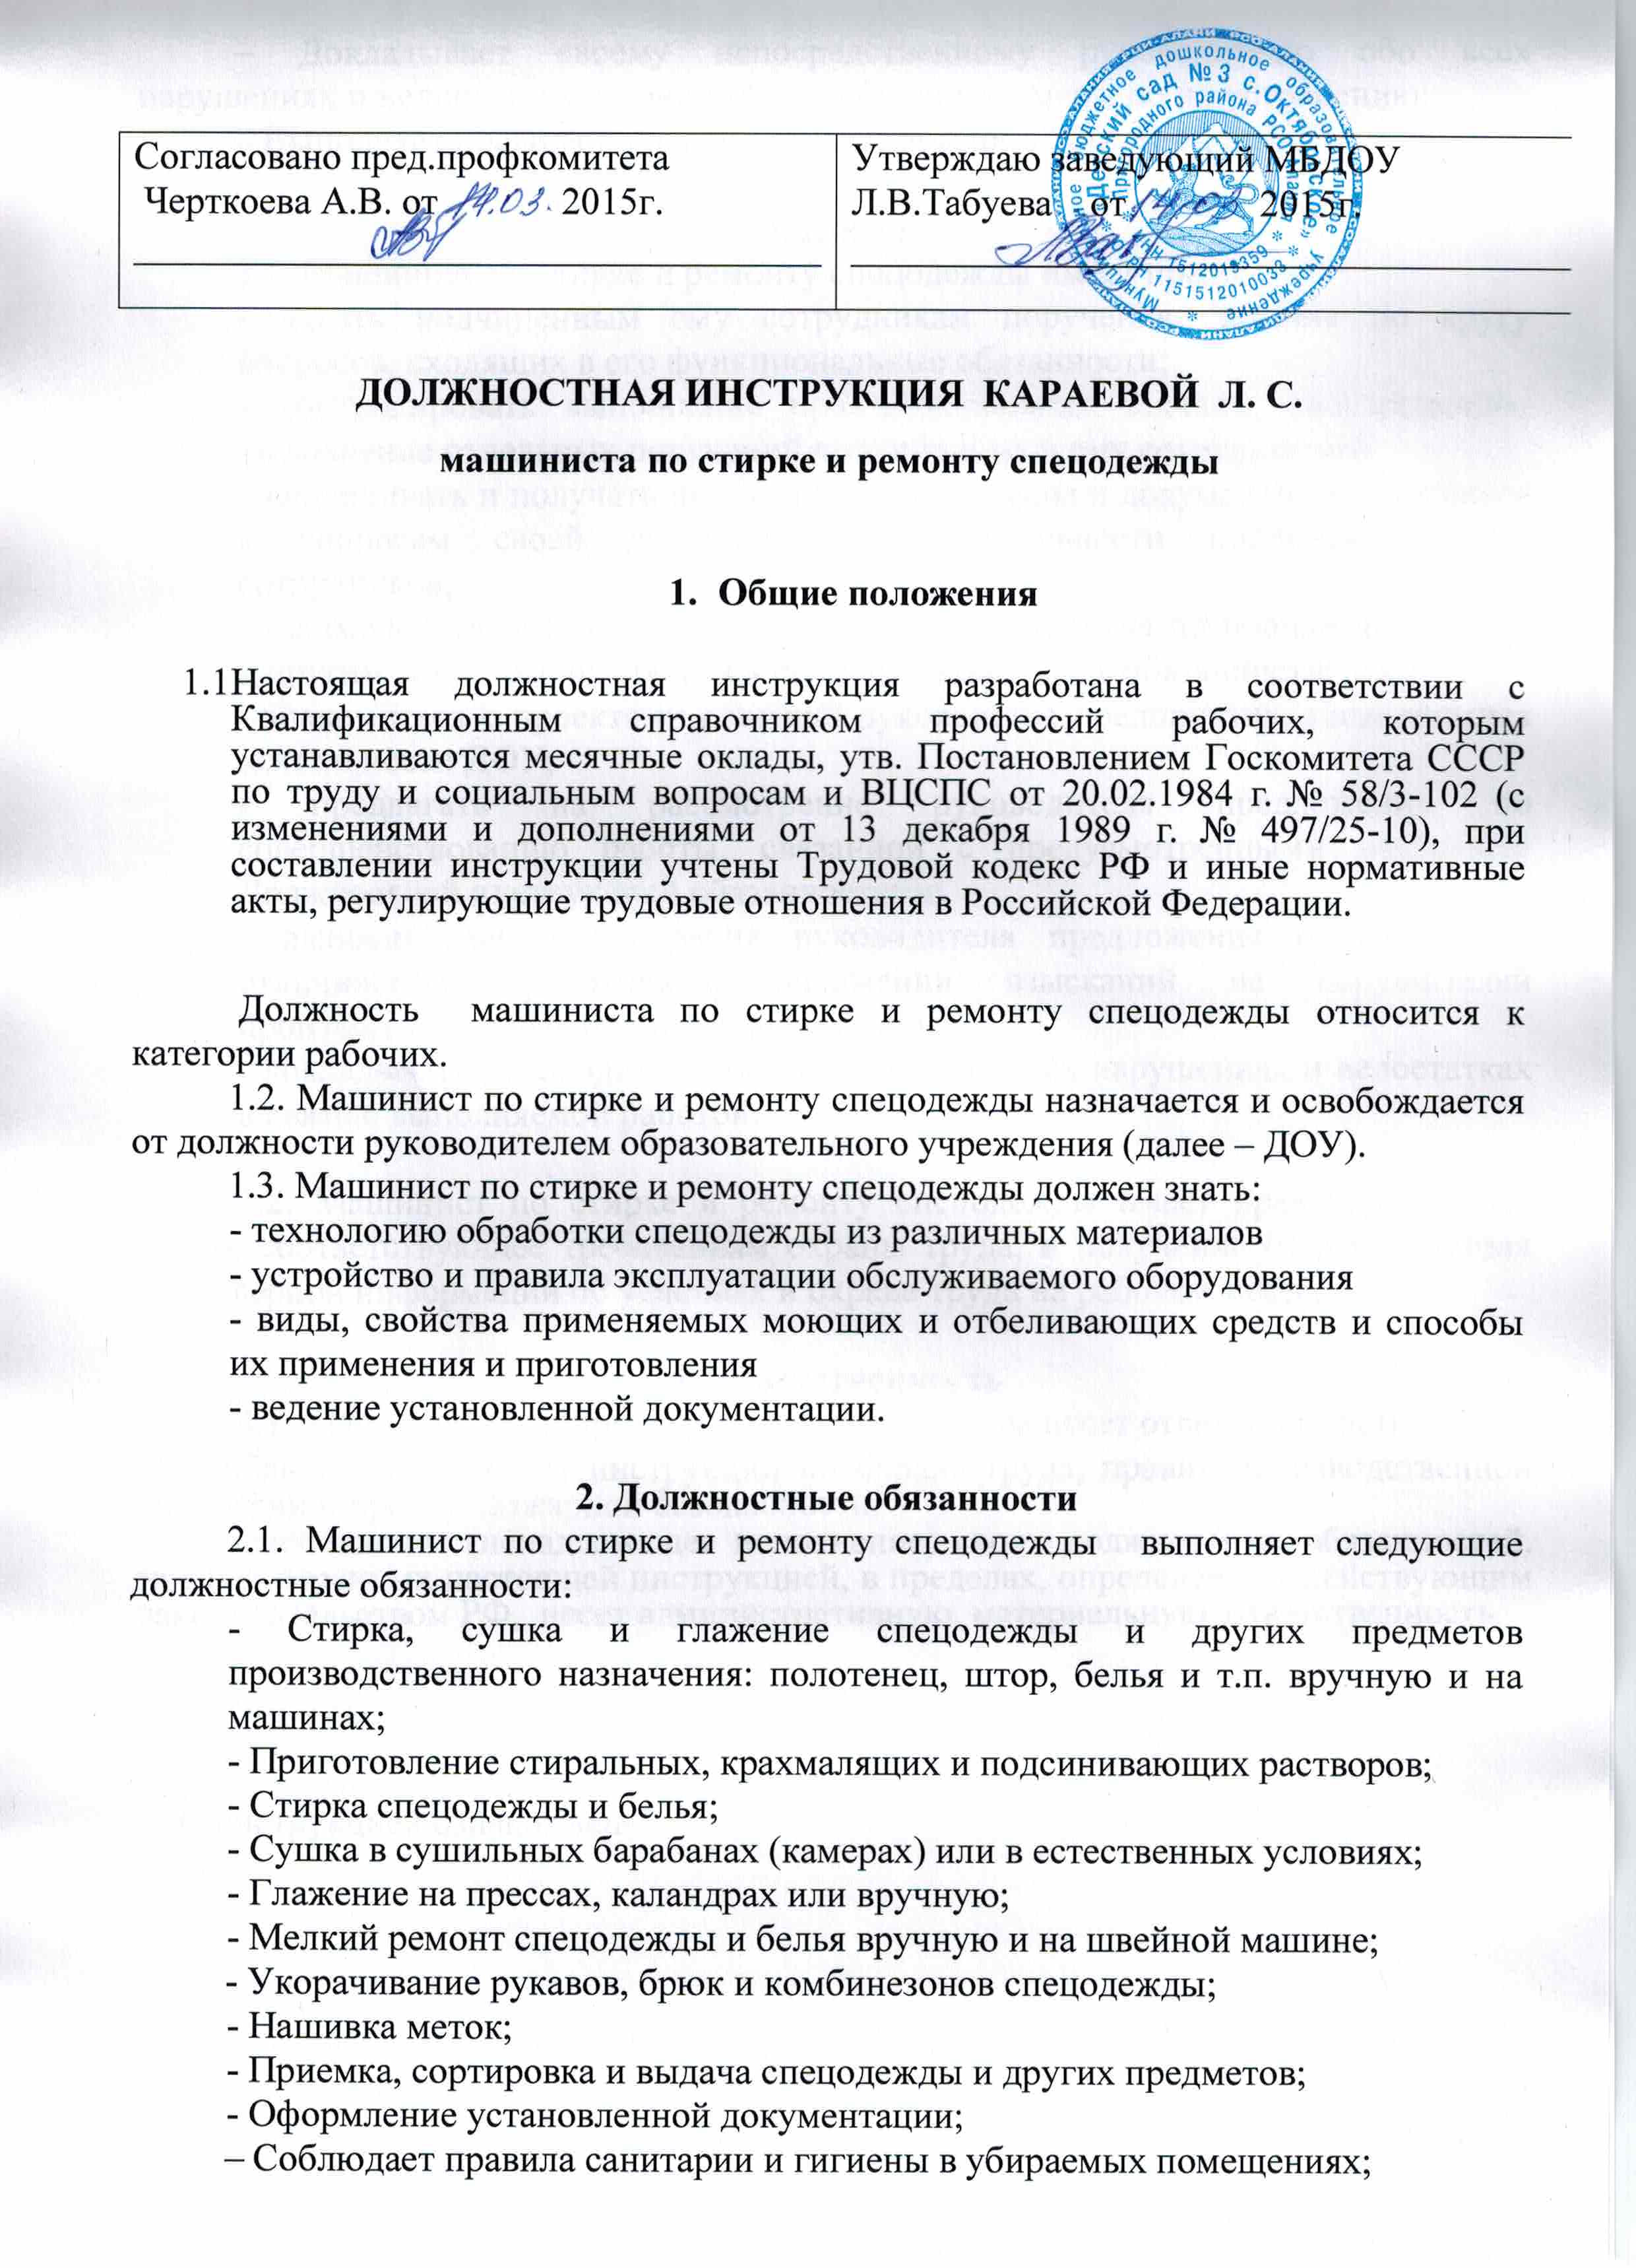

– Докладывает своему непосредственному руководителю обо всех нарушениях и недостатках и принимает необходимые меры по их устранению;
– Выполняет правила по охране труда и пожарной безопасности.

3. Права
3.1. Машинист по стирке и ремонту спецодежды имеет право:
- давать подчиненным ему сотрудникам поручения, задания по кругу вопросов, входящих в его функциональные обязанности;
- контролировать выполнение производственных заданий, своевременное выполнение отдельных поручений подчиненными ему сотрудниками;
- запрашивать и получать необходимые материалы и документы, относящиеся к вопросам своей деятельности и деятельности подчиненных ему сотрудников;
- взаимодействовать с другими службами предприятия по производственным и другим вопросам, входящим в его функциональные обязанности;
- знакомиться с проектами решений руководства предприятия, касающимися деятельности ДОУ;
- предлагать на рассмотрение руководителя предложения по совершенствованию работы, связанной с предусмотренными настоящей Должностной инструкцией обязанностями;
- выносить на рассмотрения руководителя предложения о поощрении отличившихся работников, наложении взысканий на нарушителей производственной и трудовой дисциплины;
- докладывать руководителю обо всех выявленных нарушениях и недостатках в связи с выполняемой работой.

3.2. Машинист по стирке и ремонту спецодежды имеет право на рабочее место, соответствующее требованиям охраны труда, и получение от работодателя достоверной информации об условиях и охране труда на рабочем месте.

4. Ответственность
4.1. Машинист по стирке и ремонту спецодежды несет ответственность:
-За соблюдение правил и инструкций по охране труда, правил производственной санитарии и противопожарной безопасности.
- За неисполнение (ненадлежащее исполнение) своих должностных обязанностей, предусмотренных настоящей инструкцией, в пределах, определенных действующим законодательством РФ, несет административную, материальную ответственность.

С инструкцией ознакомлен-

